

Conférence-débat sur le Rapport ITIE-RDC 2013

à l'Université de Goma
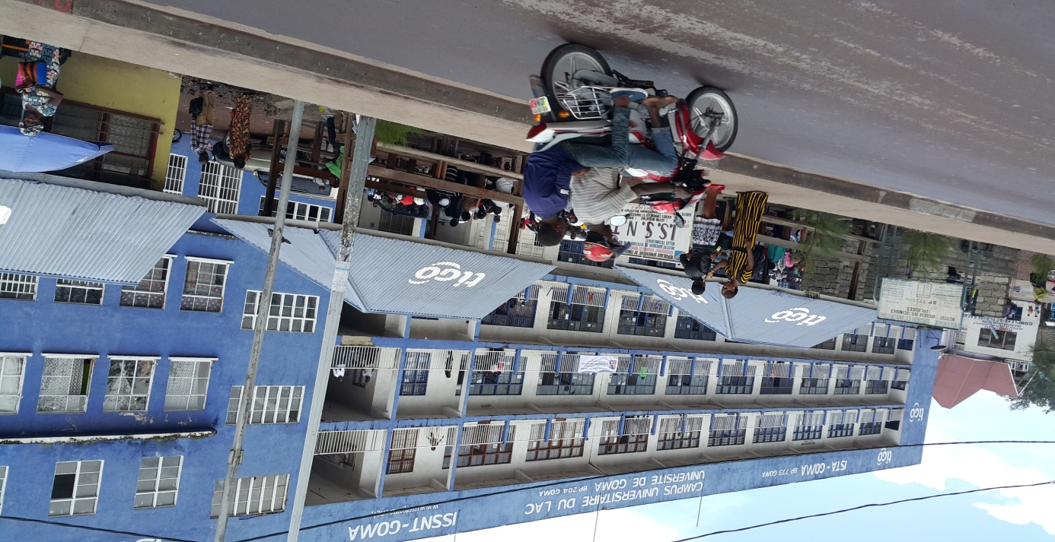
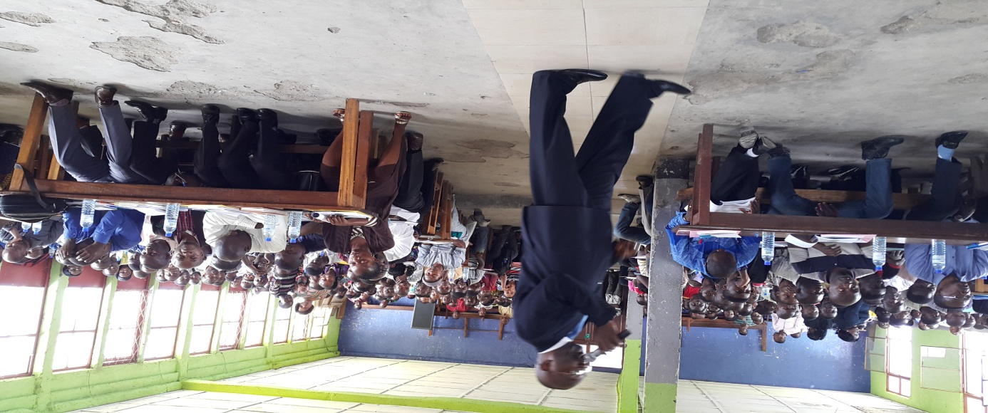
Goma le 03 décembre 2015
- INTRODUCTION
Contexte
La divulgation régulière des flux de revenus tirés des ressources naturelles et des paiements des entreprises extractives n’est pas d’une grande utilité sans une prise de conscience publique, sans une connaissance de la signification réelle des chiffres et sans un débat public sur la manière d’utiliser efficacement les revenus tirés des ressources naturelles.
Depuis son adhésion au processus ITIE en 2005, la République Démocratique du Congo a déjà publié six rapports ITIE portant sur les exercices 2007, 2008-2009, 2010, 2011, 2012 et 2013. Ces rapports illustrent bien les apports des industries extractives au trésor public.
Le Comité Exécutif, par le biais de la Société Civile, a effectué plusieurs missions de dissémination sur toute l'étendue de la République, mais le résultat est resté très faible car, jusqu'à présent, le débat s'est essentiellement focalisé sur la confection et la qualité des rapports produits alors qu'il devrait nous amener à des changements ou à de sérieuses réformes dans la gestion des finances publiques susceptibles de conduire au développement durable .
C'est ainsi que pour palier à cet état de chose, le Secrétariat Technique s'inspirant des dispositions de l'Exigence 6 de la Norme et du Plan de travail de l'ITIE s'est maintenant tourné vers l'élite congolaise pour susciter un débat sur la manière dont les données de rapports ITIE devraient être utilisées pour améliorer la transparence, la gouvernance au sujet de la gestion des revenus tirés des ressources naturelles.
C’est dans ce contexte qu’il a été organisé en date du 03 décembre 2015 à l’Université de Goma, une Conférence-débat à l’intention des étudiants de licence ainsi que des membres du corps professoral des universités et instituts supérieurs de la ville Goma.
Substantiellement, cette activité avait pour objectif de :
- Présenter le Rapport ITIE-RDC 2013 qui contient les informations importantes du secteur pour le grand public ;
- Intégrer l’élite congolaise toute tendance confondue au débat public sur les données ITIE ;
- Amener les universitaires à utiliser les rapports ITIE comme soubassement des travaux de fin de cycle.
- Indiquer les effets probables et potentiels de la publication des revenus du secteur extractif ;
- Formuler des recommandations pertinentes afin de permettre à l’ITIE-RDC de contribuer plus efficacement à la promotion de la transparence partant de la bonne gouvernance.

Programme de la conférence
10h30 | - | Enregistrement des Participants (Professeurs et Etudiants)
10h50 | - | Arrivée des autorités Académiques de l'UNIGOM, l'UNIC, l'ULPGL, l'ISIG, l'ISTA, l'ISTOU, l'ISC et l'ISDR.
10h55 | - | Arrivée du Recteur de l’UNIGOM
11h00 | - | Mot de bienvenue du Recteur de l’UNIGOM et ouverture de la Conférence
11h10 | - | Présentation de la synthèse du Rapport ITIE-RDC 2013
12h30 | - | Débat
14h00 | - | Mot de clôture du Recteur de l'UNIGOM

- ORGANISATION DE LA CONFERENCE

- Date : le 03 décembre 2015
- Lieu : Salle de Conférences de l'Université de Goma
- Organisateur : Secrétariat Technique de l'ITIE-RDC
- Orateur : Jean Jacques KAYEMBE, Expert Technique Responsable au Secrétariat Technique de l'ITIE-RDC
- Modérateur : Secrétaire Général Administratif de l'UNIGOM
- Participants :
- Professeurs, Assistants, Chefs des Travaux, Personnel administratif et Etudiants de l'UNIGOM, l'UNIC, l'ULPGL, l'ISIG, l'ISTA, l'ISTOU, l'ISC et l'ISDR.
- Experts du Secrétariat Technique de l'ITIE.

NB.: la liste nominative des participants se trouve en annexe.

- DEROULEMENT DE L'ACTIVITE
Essentiel du mot de bienvenue du Représentant du Recteur de l'UNIGOM
Dans le mot de bienvenue du Recteur, empêché, le Secrétaire Général Administratif de l'UNIGOM, après avoir souhaité la bienvenue à la délégation de l'ITIE, a exprimé sa gratitude à l'égard du Secrétariat Technique de l'ITIE pour avoir choisi son Université comme cadre par excellence pour abriter cette conférence-débat, organisée à l'attention de l'élite, non seulement de l'UNIGOM, mais aussi, de différentes Institutions d'enseignement supérieur et universitaire de la ville de Goma, notamment l'UNIC, l'ULPGL, l'ISIG, l'ISTA, l'ISTOU, l'ISC et l'ISDR.
Pour terminer son mot, il a invité tous les participants à suivre avec toute attention la conférence et qu'à l'issue du débat qui sera engagé, les apports des uns et des autres puissent contribuer à l'amélioration de la transparence et de la bonne gouvernance dans la gestion des revenus du secteur extractif.

Présentation de la synthèse du Rapport ITIE-RDC 2013
Avant de procéder à la présentation de l'essentiel du Rapport ITIE-2013, Monsieur Jean Jacques KAYEMBE, Expert Technique Responsable et orateur du jour, s'est longuement étendu sur l'éveil de conscience de l'élite universitaire et de sa responsabilité dans le débat sur la gestion des revenus de ressources naturelles pour un développement durable.
Dans le cadre de cette prise de conscience et de responsabilité, il a évoqué, à titre d'exemple, le cas du Code Minier en cours de révision pour demander quelle est la contribution de l'élite universitaire du Nord-Kivu à la révision, mieux à l'amélioration, de ce Code minier.
L'élite universitaire, a-t-elle eu le temps de se demander si ce Code minier, confectionné en Belgique à l'Université de Liège, cadre encore avec le contexte et les réalités de l'heure en République Démocratique du Congo? S'est-elle une fois demandé si tous les avantages fiscaux que ce Code accorde aux investisseurs, ne constituent pas à la rigueur un manque à gagner pour l'Etat congolais et un frein à son développement socio-économique?
Aujourd'hui, tous les contrats miniers et pétroliers sont publiés sur différents sites internet. Un étudiant en Droit, par exemple, a-t-il pensé à concevoir un sujet de mémoire pour analyser ne fut-ce que 5 contrats de 5 grands projets miniers pour voir à qui profitent réellement ces contrats, voir si l'Etat Congolais et les communautés locales s'y retrouvent?
Nous sommes donc ici, ce jour, pour éveiller votre conscience et vous inciter à un débat public sur la manière d’utiliser efficacement les revenus tirés des ressources naturelles pour qu'ils servent de moteur du développement durable de la RDC.
Dans le souci de préparer les participants à ce débat, l'orateur a pris quelques minutes pour un petit briefing sur l'ITIE, son historique et sa définition, le rôle de la Société Civile dans la mise en œuvre du processus et la responsabilité de l'Elite congolaise dans la gouvernance des revenus issus des ressources naturelles.
- De l'historique et de la définition de l'ITIE
Tout est parti du constat que les pays riches en ressources naturelles étaient pour la plupart les pays les plus pauvres, sans infrastructures de base. Ce paradoxe avait éveillé l'attention de la Société Civile qui finalement avait élevé la voix avec comme mot d'ordre "Publiez Ce Que Vous Payez". Les idées contenues dans ce mot d'ordre ont été formalisées lors de la Conférence sur le développement durable tenue en Afrique du Sud en 2002, et ont pris corps pour donner naissance à l'Initiative pour la Transparence dans les Industries Extractives telle qu'elle est mise en œuvre aujourd'hui avec comme principe de base "Publiez ce que vous payez, publiez ce que vous percevez, que le public le sache et en débatte".
Les exemples du partage d'un gibier attrapé en brousse africaine ou du fruit d'un diamant ramassé dans un puits dans le Kasaï ont cimenté la notion de la transparence telle que comprise par l'ITIE.
- Du rôle de la Société Civile
Après avoir peint en quelque ligne le rôle clé de la Société Civile dans la mise en œuvre du processus ITIE dans notre pays, l'orateur a instamment invité l'élite universitaire à se considérer comme faisant partie intégrante de la société civile et à jouer pleinement le rôle dévolu à cette dernière.
- De la responsabilité de l'Elite congolaise

L'orateur, qui avait déjà au départ tenu un long discours d'éveil de conscience, est revenu à la charge pour marteler sur la question de la responsabilité en rappelant au corps enseignant et aux étudiants qu'ils ne sont pas venus à l'Université pour seulement avoir un "Diplôme", mais aussi, pour faire des recherches qui devront impulser des transformations positives dans la société congolaise, lesquelles transformations contribueront à l'amélioration de la gestion des ressources naturelles.

- De l'Exposé de la conférence

L'essentiel de l'Exposé s'est résumé en deux parties :
- Présentation du Vélo-Magique et de la Norme ITIE
- Présentation de la synthèse du Rapport ITIE 2013

* La présentation du Vélo-Magique a repeint, en grandes lignes, l'histoire de la transparence depuis la création en passant par la corruption introduite par l'homme qui a frappé l'humanité avant l'apparition de l'ITIE.

Le Vélo-Magique décrit le rôle de la Norme et de chaque partie prenante dans la mise en œuvre de l'ITIE de la manière suivante:

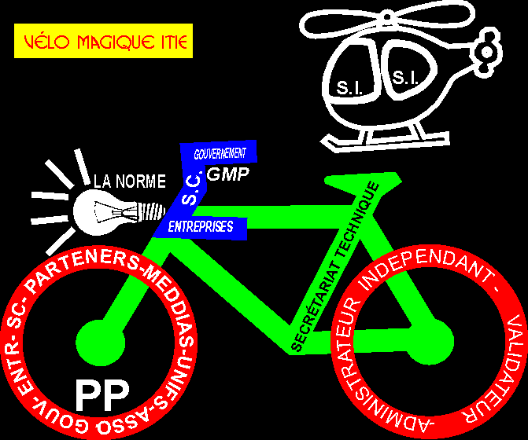

L'orateur est revenu sur la chaîne de valeur de la Norme et des Exigences que doivent remplir les pays mettant en œuvre l'ITIE. Cette chaîne de valeur se présente comme suit:

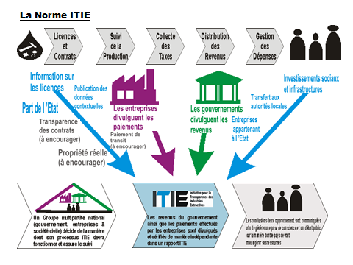

* Présentation de la synthèse du Rapport ITIE-RDC 2013

- Total des paiements des entreprises et des revenus de l'Etat:
En USD | Secteur Pétrolier | Secteur Minier (*) | Total
Total paiements des entreprises extractives | 466 011 986 | 1 325 882 608 | 1 791 894 594
Total recettes de l'Etat | 466 058 330 | 1 334 643 213 | 1 800 701 543
Ecart absolu | (46 344) | (8 760 605) | (8 806 949)
- Répartition des recettes en USD de l’Etat par entité perceptrice
Entités Bénéficiaires | Secteur Pétrolier | Secteur Minier | Total | %
Trésor Public | 446 934 092 | 951 274 981 | 1 398 209 073 | 78%
EPE | 9 578 119 | 130 976 535 | 140 554 654 | 8%
DRKAT | - | 129 638 522 | 129 638 522 | 7%
DGDA | - | 29 973 648 | 29 973 648 | 2%
DGRAD | 5 724 676 | 6 283 117 | 12 007 793 | 1%
DGI | 1 294 725 | 16 317 257 | 17 611 982 | 1%
SGH | 2 106 813 | - | 2 106 813 | 0%
MECN-T | 419 905 | - | 419 905 | 0%
Autres Bénéficiares |  | 70 179 154 | 70 179 154 | 4%

- La répartition des recettes en USD par province se présente comme suit :
Province | Déclaration finale (AFE)
Katanga | 1 253 913 663
Bas-Congo | 464 189 980
Province Orientale | 62 050 352
Autres | 20 547 548
(d) Redevance minière:
Redevance minières déclarées | Retenue à la Source  (RM*40%) | Transferts infranationaux | Ecart  (USD)
118 485 078 | 47 394 031 | 12 228 461 | 35 165 570

(e) Valeur des exportations en million de CDF: 10 028 933
(f) Contribution du secteur extractif dans:
- les exportations : 98%
- les recettes ordinaires de l'Etat : 29%
- le PIB : 21%
- les emplois : 6%

(g) Paiements sociaux: 44 466 744 USD
L'Orateur a terminé sa présentation par quelques éclaircissements sur le projet SICOMINES dans lequel l'Etat Congolais, à travers la Gécamines, détient 32% du capital et le Groupement des entreprises chinoises 68%. La Coopération porte sur deux projets : la réalisation des infrastructures en RDC et le développement d'un projet d'exploitation minière.
En vertu de l’accord de coopération, le groupement d’entreprises chinoises, à travers EXIM BANK, alloue des prêts à la SICOMINES pour le projet d’infrastructures (max.3 milliards USD) et le projet minier (environ 3.2 milliards USD) dont les remboursements se feront sur les bénéfices futurs de la SICOMINES. Jusqu’à la fin de ces remboursements, la SICOMINES bénéficie d’exonérations fiscales complètes.
Donc, les 6,5 milliards d'USD ne sont pas gérés par le Gouvernement congolais, ils sont logés à l'EXIM BANK qui les décaisse par tranche sur demande de la SICOMINES et après justification conjointe de l'utilisation des tranches d'argent antérieurement décaissées.

DEBAT
Q1. -Quel est le point de vue de l'ITIE par rapport au contrat de partage de production (CPP) entre la RDC et SOCO en ce qui concerne la somme d'argent que l'entreprise doit payer avant la signature du contrat?
R1. -Il s'agit de ce que nous appelons le "bonus de signature" qui est un flux reconnu officiellement par notre fiscalité. Ce flux équivaut à ce qu'on appelle "pas de porte" dans le secteur minier, compris comme droit d'accès à une concession.
Q2. -Quelles sont les sanctions infligées au pays qui ne respecte pas les Exigences de l'ITIE?
R2. -Tout pays ayant adhéré à l'ITIE est soumis à un processus de validation endéans 2,5 ans pour voir s'il a respecté toutes les Exigences de la Norme. A l'issue de cette validation, un pays qui n'a pas satisfait à toutes les exigences sera, en termes de sanction, soit suspendu ou radié de la liste des pays mettant en œuvre l'TIE.
Q3. -Je suis satisfait de l'illustration que vous avez faite pour montrer comment fonctionne l'ITIE-RDC, mais, je constate que l'Assemblée Nationale n'est pas représentée sur le vélo magique, pourquoi?
R3. -Si. Parmi les parties prenantes représentées par la roue de devant du vélo magique se trouvent les parlementaires, à côté du gouvernement, des entreprises, de la société civile et des médias. Et même au Groupe Multipartite, nous avons deux représentants du Parlement, un pour l'Assemblée Nationale, et l'autre pour le Sénat.
Q4. -Vous venez de nous montrer comment le Groupe Multipartite est composé. N'y a-t-il pas moyen de changer cette composition, car, avec plus de membres du gouvernement que d'autres parties prenantes, la pyramide semble être renversée.
R4. - La pyramide n'est pas renversée, la gouvernance est une affaire de tous, en commençant par le Chef de l'Etat qui a engagé le pays dans la mise en œuvre de l'ITIE, demandant ainsi aux citoyens de critiquer ou de débattre des revenus de l'Etat provenant du secteur extractif. Chaque membre du gouvernement retenu au Groupe Multipartite l' a été sur base du rôle effectif qu'il est appelé à jouer dans la mise en œuvre du processus ITIE. En plus, la prise de décisions au Groupe Multipartite étant consensuelle, et non par vote, la majorité numérique du gouvernement ne lui confère nullement plus de poids que les deux autres composantes.
Q5. -Vous ne cessez d'affirmer que depuis son adhésion à l'ITIE la RDC a fait des progrès significatifs. Sur base de quoi vous le dites parce qu'on ne le voit sur terrain?
R5. -D'abord, ce n'est pas nous qui le disons, mais, c'est ceux-là mêmes qui nous jugent qui le constatent et le disent. Et puis, le baromètre pour évaluer les progrès réalisés c'est la Nome ITIE. Sur terrain vous pouvez constater, par exemple, que les contrats miniers qui étaient depuis longtemps inconnus, sont aujourd'hui publiés et à la portée des Citoyens grâce à l'ITIE. Les flux financiers qui génèrent les recettes de l'Etat du secteur extractif et les recettes ainsi générées sont aujourd'hui publiés dans les rapports ITIE et les Citoyens peuvent en débattre. Les cas sont légion.
Q6.-Pensez-vous que l'étudiant peut facilement trouver les données pour ses recherches auprès de ceux-là mêmes qui sont à la base de l'opacité?
R6. -Le problème, c'est peut-être la carence de banques des données et non de l'opacité, et puis chacun travaille en vase clos. Mais, grâce à l'ITIE, les données provenant de différentes Entités de l'Etat sont rassemblées et publiées dans les rapports ITIE, de sorte que l'étudiant peut y accéder facilement. Toutefois, nous restons ouverts à tout étudiant qui voudrait travailler sur l'TIE pour l'orienter et l'aider à obtenir des informations dont il a besoin pour son travail.
Q7. -Sur base de quoi la RDC a été déclarée "Pays Conforme"?
R7. -La conformité d'un pays est déterminée à l'issue d'un processus de validation qui consiste à faire un jugement de la mise en œuvre de l'ITIE par rapport à la Norme. Dans notre cas, l'ITIE Internationale avait constaté que nous avions satisfait à toutes les Exigences de la Norme, et c'est ainsi qu'elle avait déclaré la RDC "pays conforme".
Q8. -Quel est l'avantage qu'a un pays qui adhère et déclare à l'ITIE?
R8. -Les avantages sont multiples. Mais, nous pouvons, à titre d'exemple, épingler le fait qu'un tel pays jouit d'une grande crédibilité sur le plan international qui lui permet d'obtenir facilement des prêts auprès des Institutions financières Internationales et de s'attirer des Investisseurs. Le pays devient alors fréquentable.
Q9. -Vous avez dit que le Coordonnateur National de l'ITIE est nommé par Ordonnance présidentielle. Pensez-vous dans ces conditions qu'il peut faire le contraire de la volonté du Président? Ne serait-il pas mieux qu'il soit nommé par l'Assemblée Nationale ou par l'Opposition?
R9. -Ce n'est ni l'Assemblée Nationale ni l'Opposition qui engage le pays vis-à-vis des Instances Internationales, c'est plutôt le Président de la République, et c'est lui qui, par sa volonté, a fait adhérer la RDC à l'ITIE. Dès lors, la mise en œuvre du processus dans lequel il a engagé le pays ne se fait pas selon sa volonté, mais, plutôt selon la Norme ITIE à laquelle il accorde des facilités d'exécution. Et puis, ce n'est pas le Coordonnateur National, nommé, qui prend les décisions à l'ITIE, c'est le Groupe Multipartite (GMP) dont vous êtes partie prenante.
Q10.-Le GMP étant composé en majorité par les Ministres, ne craignez-vous pas que les décisions soient prises en faveur du Gouvernement qui en position de force?
R10.- La composition du GMP répond à l'Exigence 1.3 (f) (ii) de la Norme ITIE qui dit que: "Le gouvernement doit s’assurer que les parties prenantes sont représentées de manière adéquate (ceci ne signifie pas qu’elles doivent être représentées de manière égale en nombre). Et dans le cas de la RDC, conformément au Règlement Intérieur, toutes les décisions du GMP sont prises par consensus. Et donc, le problème de rapport des forces ne peut nullement se poser.

Q11.-Pourquoi l'ITIE ne s'intéresse qu'aux secteurs miniers et pétrolier alors qu'il y a beaucoup d'autres secteurs qui rapportent gros au pays et qui ont aussi besoin de la transparence et de la bonne gouvernance?

R11. - A l’origine, l'ITIE ne concernait que les ressources naturelles épuisables: le gaz, le pétrole et les minerais. Mais, dans la pratique de mise en œuvre, les pays sont encouragés à aller au-delà, c'est le cas du Libéria où tout est déclaré (tous secteurs confondus). Concernant la RDC, après avoir maîtrisé les secteurs pétrolier et minier industriel, deux études de cadrage ont été validées pour l'intégration du secteur forestier et de l'artisanat minier dans le processus ITIE en 2016. Ce qui, à l'avenir, pourra être le cas pour tel ou tel autre secteur si le GMP le juge nécessaire et opportun.

A plusieurs autres questions ramassées dans la foulée, l'orateur a donné des réponses suffisamment appropriées et largement satisfaisantes.
Le débat est clos.

Et la Conférence est clôturée par le mot du Représentant du Recteur qui a exprimé toute sa satisfaction et émis le vœu de voir l'ITIE organiser incessamment une journée scientifique à l'UNIGOM pour plus de débat sur la gestion des revenus du secteur minier au Nord-Kivu.

La Conférence a duré trois heures.

Fait à Goma, le 03 décembre 2015

Rapporteur
Liévin MUTOMBO

Expert Technique Second
Chargé de Statistiques et de Collecte des données

